Wahlausschuss
timothy.moser@stud.uni-due.de
FSK@asta-due.org
Vorsitz: Timothy Moser
Patrick Schäfer
Mira-Lynn Nicklaus

FSR ev. Theologie
Raum: /
Straße: /
Ort: Essen
Datum: 02 Mai 2024

Fachschaft ev. Theologie (1c)
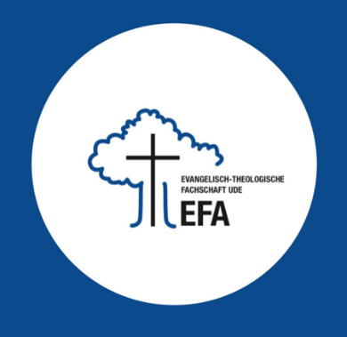
Wahlniederschrift

Hiermit gibt der Wahlausschuss des FSR 1c bestehend aus Timothy Moser, Patrick Schäfer und Mira-Lynn Nicklaus das folgende, vorläufige Ergebnis der Fachschaftsratswahl vom 02.05.2024 bekannt (endgültig erst, wenn keine Einsprüche zur Wahl innerhalb der Frist vorliegen bzw. Einsprüche abgewiesen werden):

Die Zahl der in das Wähler*innenverzeichnis eingetragenen Wahlberechtigten: 77

Den jeweiligen Zeitpunkt, Beginn und Ende der Abstimmung:
Wochentag, 29.04.2024, 11:45 Uhr bis 13:45 Uhr – Raum: T02 S00 K06
Wochentag, 30.04.2024, 14 Uhr bis 16 Uhr – Raum: T02 S00 K06
Wochentag, 02.05.2024, 11 Uhr bis 13 Uhr – Raum: T02 S00 K06

Die Gesamtzahl der Abstimmenden: 10

Die Gesamtzahl der gültigen und ungültigen Stimmzettel:
Gültig: 10
Ungültig: /

Die Gesamtzahl der gültigen Stimmen für jede Kandidatin und jeden Kandidaten:

Name, Vorname | Stimmen | Gewählt
Aust, Melissa | 9 | Ja
Kleymann, Lara Maria | 10 | Ja
Neuschäfer, Ronja Ellen | 9 | Ja
Nordsieck, Nele Sophie | 10 | Ja
Ruthert, Tabea | 9 | Ja
Stephan, Tom Alexander | 10 | Ja
Stermann, Marlon | 9 | Ja
Wettey, Davina Mame Yaa Serwaah | 10 | Ja
Wettey, Kezia Nana Yaa Aduako | 10 | Ja

Ort, Datum: Essen den 02.05.2024

Unterschrift des Wahlausschusses:

_______________ _______________ _______________

